«Специальная педагогика в специальных (коррекционных) образовательных учреждениях»
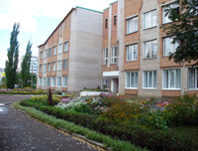
Выпускник подготовлен для работы в качестве воспитателя в специальных (коррекционных) образовательных учреждениях, школах-интернатах с детьми, имеющими нарушение в развитии. Любой человек, с проблемами в развитии может при помощи данных специалистов стать полноценной личностью, развиваться духовно, обеспечивать себя материально и быть полезным обществу.
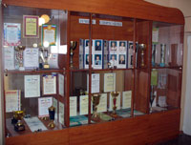
Последние годы в нашей стране стало заметнее стремление к тому, чтобы изменить ситуацию обучения и воспитания детей-инвалидов в лучшую сторону. По Республики Башкортостан работает 38 специальных (коррекционных) образовательных школ-интернатов. Имеются базовые специальные школы в Мелеузовском, Куюргазинском, Стерлибашевском районах. В городах Салават, Ишимбай, Мелеуз сложилась эффективная система обучения и воспитания детей с нарушениями зрения, слуха, речи, опорно-двигательного аппарата, с интеллектуальной недостаточностью. Окончив колледж по данной специальности, выпускник может работать в Центрах реабилитации инвалидов в качестве психолога, социального педагога, педагога-реабилитолога и помогать детям-инвалидам и подросткам с ограниченными возможностями здоровья.
На сегодняшний день в колледже работает волонтерское движение — «Эра милосердия». Основным содержанием деятельности студентов и преподавателей является создание здоровьесберегающей среды для детей-инвалидов, организация праздников для обществ Инвалидов г. Ишимбая и г. Салавата.
«Глаза — слепы, зорко одно лишь сердце» — сказал А. де Сент Экзюпери. Мы призываем Всех, кто благороден душой, чист в помыслах, бескорыстен и гуманен в отношении к людям поступать к нам на специальность Специальная педагогика в специальных (коррекционных) образовательных учреждениях.

